Минестерство образоваения Респубилики Беларусь

Учреждение образования

“Белорусский Государственный Технологический Университет”

Факультет Информационных Технологий

**Отчет к Лабораторной работе №9**

**Выполнила**:

Студентка 1 курса 5 группы ФИТ

Грицкевич Стефания Александровна

Минск 2022

4. Проверка установленной версии:

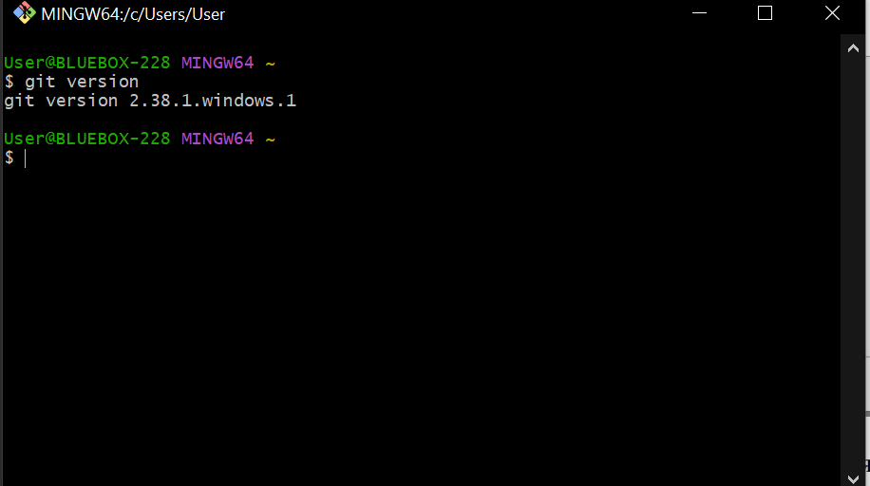

5. Получение справки git:

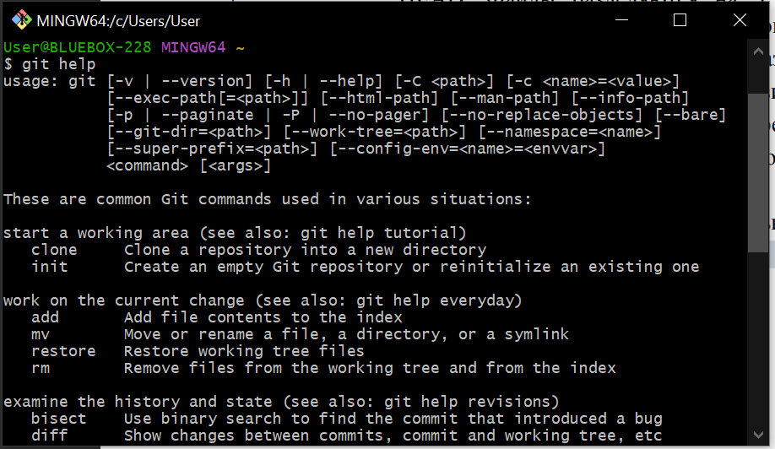

6. Создание локального репозитория :

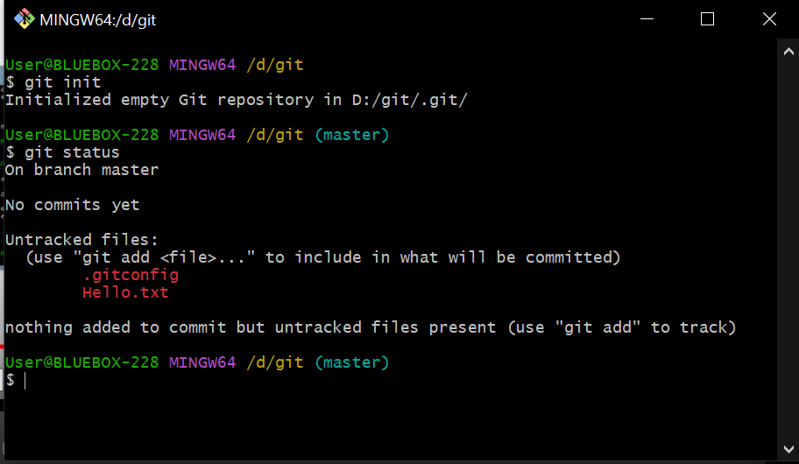

Для создания локального репозитория нужно создать папку на локальном диске, открыть Git Bash Here и воспользоваться командой git init.

7. Конфигурация в git:

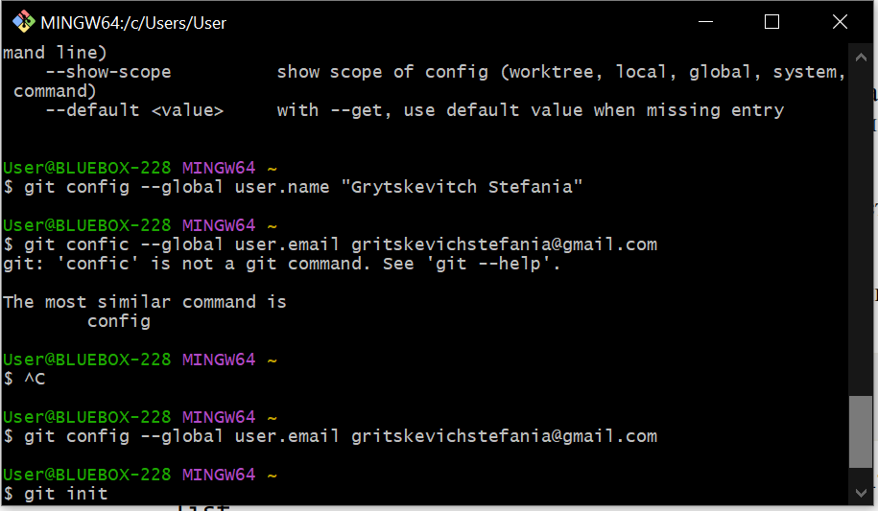

8. Проверка настроек конфигурации:

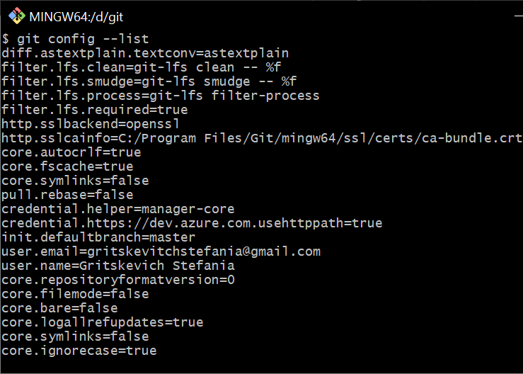

9. Добавление файла в локальный репозиторий:

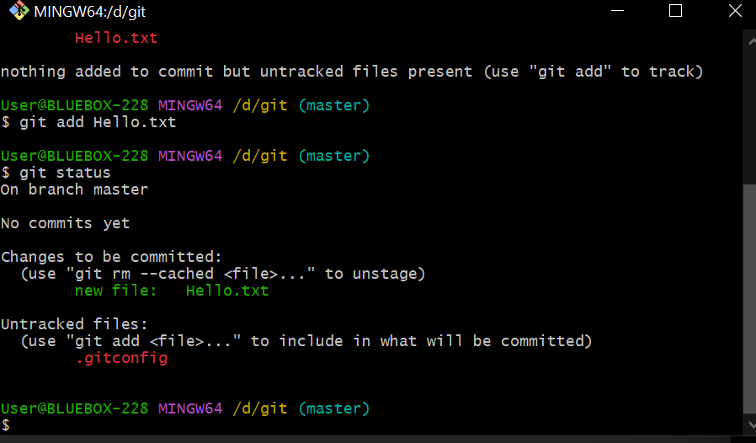

10. Фиксирование изменений в репозитории:

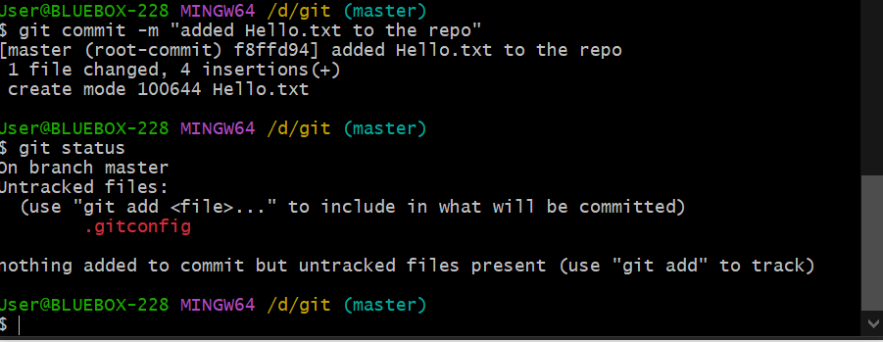

11. Журнал команд:

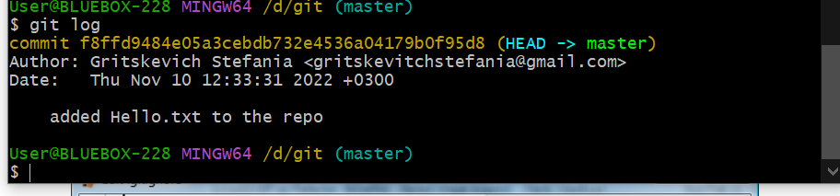

12. Проверка статуса после изменения текстового файла:

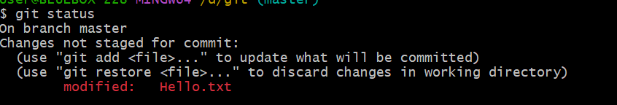

12. Создание gitignore:

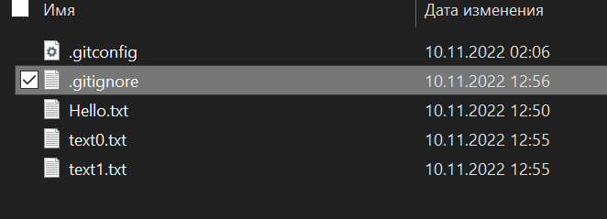

13.

